JUNÁK – český skaut,
středisko Brumov-Bylnice, z.s.



1. května 1023, 763 31 Brumov-Bylnice, IČO: 62180134, ev. č. 724.17
e-mail: junakbrumov@volny.cz, www: http://brumov.skaut.org
Přihláška na letní skautský tábor 2017
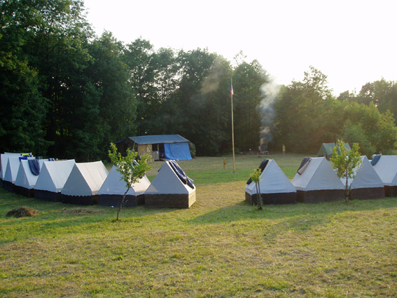
Místo: ŠTUDLOV, okr. Vsetín

Termín: 2.7.- 9.7. 2017

Cena: 1.450 Kč

Pořadatel: 17. středisko Brumov - Bylnice

------------------------------------- Vyplní rodiče --------------------------------------

Jméno a příjmení dítěte: .......................................……………………………….

Rodné číslo:...............…………………………...

Bydliště: .................................................................………………………………

telefonní číslo:...............................................................
-------------------------------------------------------------------------------------------------
Jméno a příjmení otce: ….......................................................................................

Telefonní číslo: ….........................................................

E- mail: …..............................................................................................................
------------------------------------------------------------------------------------------------
Jméno a příjmení matky:…...................................................................................

Telefonní číslo: ….......................................................

E- mail: …..............................................................................................................

Kontakt na rodiče nebo jiné příbuzné po dobu tábora, kam by mohlo být dítě v případě nemoci či porušení táborového řádu posláno:
.................................................................................................................................
.................................................................................................................................

Bereme na vědomí, že tábor je výběrový a souhlasíme s podmínkami táborového řádu, jimiž se každý účastník tábora musí řídit. Jejich nedodržení může vést k vyloučení z tábora.

V……………………… dne……………….. ………………………..
podpis rodičů
Osobní údaje jsou zpracovávány v souladu se zákonem č. 101/2000 Sb., o ochraně osobních údajů a o změně některých zákonů ve znění pozdějších předpisů.

